8 (981) 879 75 07
сайт: baltagrosnabspb.ru
email: baltagrosnabspb@mail.ru
факс: (812) 324-90-05
8-800-2222-195 (звонок бесплатный)
Смеситель кормораздатчик Trioliet Solomix 1 тип 10ZK

Смеситель предназначен для приготовления (разрыхления, частичного измельчения и смешивания) и раздачи кормовых смесей из различных (в зависимости от применяемого в хозяйстве рациона) компонентов (зеленая масса, силос, сенаж, рассыпное и прессованное сено, солома, комбикорм, корнеплоды, брикетированные корма, твердые или жидкие кормовые добавки), с применением электронной системы взвешивания компонентов кормовой смеси. Смеситель применяется в животноводческих помещениях, а также на откормочных площадках вне помещений. Зоны применения: зоны ведения животноводства, кроме горных областей.
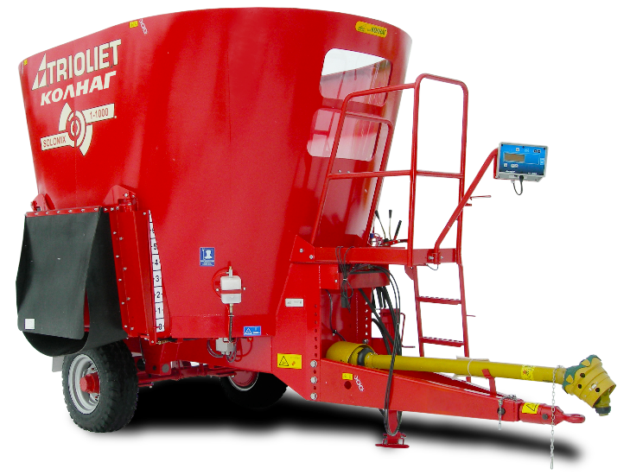
Стандартное оборудование:
- Пневматическая тормозная система
- Электронное взвешивающее устройство EZ 2810V
- Комплект световой сигнализации

Дополнительное оборудование (поставляется по дополнительному заказу)
- Электрическое управление
- Гидравлическая опорная стойка
- Понижающий редуктор
- Гидравлическое управление контрножами
- Электронное взвешивающее устройство EZ 3610V
- Программа контроля процесса кормления TFM Tracker
Принцип работы смесителя -кормораздатчика
Для загрузки различных компонентов грубых кормов применяется фронтальный погрузчик или ковш. Загружаемая сверху масса втягивается перемешивающим шнеком (шнеками) и измельчается с помощью установленных на шнеке (шнеках) ножей. Фуражная масса перемещается от центра в верхней части шнека (шнеков) по коническим стенам (смесительной камеры) вниз (рис.3), посредством чего она передвигается радиально (лучеобразно) на небольшое расстояние. Коэффициент наполнения до 90 % гарантирует наиболее эффективное перемешивание. Для ускорения процесса измельчения и предотвращения наматывания (сухой) травяной силосной массы на перемешивающий шнек в смесительную камеру могут вводиться контрножи. Гидроцилиндры, входящие в стандартную комплектацию и приводимые в действие посредством управления из трактора, обеспечивают открывание дозирующих клапанов, расположенных в зависимости от типа машины с правой, левой или передней стороны. Привод транспортера от гидромотора, управление механическое дистанционное. Выгрузка готового корма осуществляется через боковой (боковые) дозирующие клапана смесительной камеры или через передний выгрузной клапан на транспортер. Переднее расположение поперечного транспортера облегчает контроль водителя за процессом раздачи корма, но при выгрузке на кормовой стол часть корма может попадать под колеса.
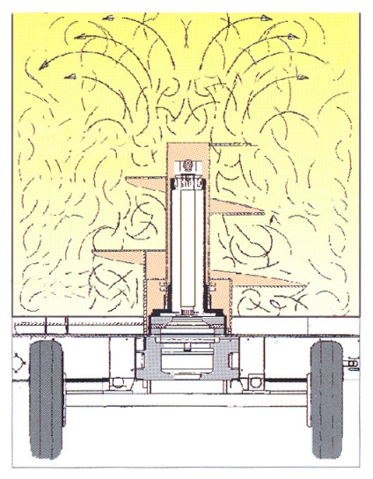
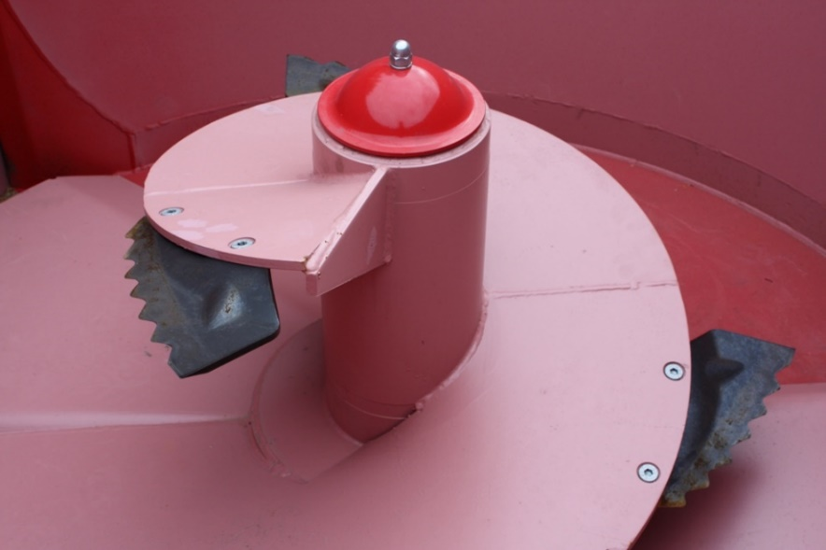
Рис.3
Смеситель кормораздатчик Trioliet Solomix 1 тип 10 ZK
Тип смесителя | полуприцепной
Присоединительные размеры ВОМ | ГОСТ 21909, ГОСТ 13758
Объем смесительной камеры, м³ | 10*
Число оборотов вала отбора мощности, об. /мин. | 540
Максимальное заполнение смесителя, % | 90
Максимальная загрузка смесителя, кг | 4000
Сторона разгрузки | Правая, левая, в обе стороны
Количество осей, шт. | 1
Количество шин, шт. | 2
Размер шин | 400/45 L17.5*
Давление в шинах, бар | 7.0±1
Высота выгрузки, см | 70*
Расстояние между линиями выгрузки на две стороны, м | 2,63
Высота, м | 2,76*
Ширина, м | 2,65
Длина, м, включая дышло | 4,67
Расстояние между внешними сторонами колес, м | 1,9*
Масса, кг | 3500*
Максимальный общий вес, кг | 7500*
Количество шнеков, шт | 1
Количество ножей на шнеке | 6
Число витков на шнеке | 2 ¹/₂
Количество контрножей | 2
Потребная мощность ВОМ, л.с./кВт | 70/55
Управление | Механическое дистанционное
Дышло | Регулируемое
Нагрузка на дышло, кг, не более | 1000
Производительность гидронасоса трактора, л./мин. | 20 при давлении 170 бар
Тип гидравлической системы трактора | одинарного или двойного действия
Максимальное давление в гидросистеме, бар | 180
Рабочий угол карданного вала | стандартный
Тормозная система | пневматическая + стояночный тормоз
Максимальная скорость движения, км/час | 25
Рабочая скорость, км/час, не более | 2,7

Примечания:
* - в зависимости от исполнения и конкретного заказа значение может меняться.

